KIRLARELİ ÜNİVERSİTESİ
PINARHİSAR MESLEK YÜKSEKOKULU

ÖĞRETİM GÖREVLİSİ: AYKUT AYBAŞ
ÖĞRENCİ ADI: ALİ KARABAĞ, UMUT GENEL
ÖĞRENCİ NUMARASI: 1176702010, 1176702008
DERSİN ADI: PİŞİRME YÖNTEMLERİ İKİ
ÖDEV KONUSU: MUTFAK İŞ GÖRENLERİNDE BULUNMASI GEREKEN GENEL TUTUM VE DAVRANIŞLAR

İÇİNDEKİLER

DİKKATLİ OLMAK

İLETİŞİM BECERİSİNE SAHİP OLMAK

MESLEK AHLAKINA SAHİP OLMAK

İŞ GÜVENLİĞİ KONUSUNDA GEREKLİ UYARI VE TALİMATLARA UYMAK

MESLEĞİYLE İLGİLİKONULARDA ARAŞTIRMACI OLMAK

DETAYLARA ÖZEN GÖSTERMEK

PLANLI OLMAK

İŞYERİ ÇALIŞMA KURALLARINA VE ESASLARINA UYMAK

LİDERLİK VASIFLARINA SAHİP OLMAK

MESLEKİ YETERLİLİĞE SAHİP OLMAK

DİKKATLİ OLMAK

İlk defa mutfaklarda çalışmaya başlayacak kişilere mutfakta dikkat edilecek ve uyulması gereken kuralların mutlaka detaylı bir şekilde hatırlatılması gerekir. Mutfak yapısı itibariyle elektrik tesisatları genellikle tabandan döşenir ve herhangi bir elektrik kaçağı veya arızası durumunda ilk etkilenecek kişiler mutfak çalışanlarıdır. Mutfakta bu gibi olumsuzluklarla karşılaşmamak için dikkatli olmak ve lastik tabanlı ayakkabı veya terlik kullanmak gerekir.
İş görenlere mutfak içerisinde kullanılan özellikle kesici aletler ve diğer araç gereçlerin kendilerine veya diğer iş görenlere zarar vermeden faydalı bir şekilde nasıl kullanmaları gerektiği konusunda eğitimler verilmelidir.
Dikkat dağılmasına ve dikkat eksikliğine neden olacak davranışlardan kaçınılması gerekir. Çalışma arkadaşları arasında iyi niyetli olarak yapılan şakalaşmaların telafisi mümkün yaralanmalara yol açabileceği hatırlatılmalıdır. Mutfak içerisinde bir anlık dalgınlık veya tedbirsizlik ömür boyu taşıyacağımız telafisi olmayan olumsuz izler bırakabilir.
Mutfağın fiziki yapısı göz önünde bulundurularak hareket edilmelidir. Örneğin mutfak tabanı kaygan bir yapıya sahip ise hızlı ve bilinçsiz hareketlerden kaçınmak gibi. Gaz ile çalışan ekipmanlar kullanılırken açık unutulmasına ve gaz sıkışmalarına karşı çok dikkatli olmak gerekir.

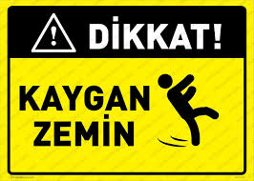

İLETİŞİM BECERİSİNE SAHİP OLMAK

Mutfak çalışanları arasında uyumlu çalışmak mutfağın verimi ve başarısı açısından oldukça önemlidir. İş görenler kendi arasında iletişim bozuklukları yaşıyorlarsa mutfağın başarısından ve verimliliğinden söz edilemez.
İş görenlerin bütün ekip arkadaşlarıyla rahat iletişim kurabilmeleri gerekir. İletişim kurmakta sıkıntılar ve iletişim kopuklukları var ise bunların nedenleri araştırılmalı ve çözüm yolları aranmalıdır.
İletişim becerisinde alt-üst ilişkisine dikkat edilmeli. Mutfak içerisinde iletişim belirli kurallar içerisinde gerçekleştirilmelidir.
Astlarımıza ileteceğimiz mesajların açık anlaşılabilir ve kafamızda soru işaretleri bırakmayacak biçimde olmalıdır.
Üstlerimize ileteceğimiz bilgilendirmeler aynı şekilde açık anlaşılabilir ve soru işaretleri oluşturmayacak şekilde olmalıdır. Zaman içerisinde çalışanlar birbirinin yüz ifadelerinden mimiklerinden ne yapmak istediklerini rahatlıkla anlayabilirler.

MESLEK AHLAKINA SAHİP OLMAK

- Mutfak çalışanı dürüst olmalı.
- Çalışma disiplinine sahip olmalı.
- Kişinin çalışacağı işletme veya kuruluşa karşı sadakat duyusu bulunmalıdır. Sadakat yazılı olarak herhangi bir anlaşmaya dayanmasa bile iş gören tarafından rahatlıkla sergilenebilmektedir.
- Çalışan içerisinde bulunduğu yapıya zarar değil fayda sağlayacak çabaların içerisinde yer almalıdır.
- İnsanların hayatlarını sürdürebilmeleri için faaliyette bulundukları iş ve işlere o insanların mesleği diyebiliriz. Her mesleğin etik kuralları birbirinden farklılık gösterebilir. Bunun en önemli sebebi ise her mesleğin özelliklerinin algılanma ve uygulanmasının birbirinden farklı olmasıdır. Örneğin bir hemşire ile aşçının görevleri farklıdır.
- Meslek ahlakı toplum tarafından önemsenir ve talep edilen özelliklerden birisi olması gerekmektedir. Sektör çalışanlarının çoğunluğu tarafından benimsenir ve uygulanır ise kendi iç mekanizmasını oluşturabilir.
- İş gören işletmenin çıkarlarını korumak için çaba harcamalı ve belirlenen hedeflere ulaşabilmesi için katkıda bulunmalıdır.
- Mutfak içerisinde geçen mesaisini verimli bir şekilde geçirmeli ve nasıl da ha faydalı olabilirim arayışında olmalıdır.
- Özel hayatının meslek hayatını olumsuz yönde etkilemesine izin vermemelidir.
- İş görenin meslek ahlakı aynı zamanda işveren açısından da değerlendirilmelidir. Çünkü sosyal bir yapı içerisinde bulunan işletmeler uygulamaları aldığı kararları gerçekleştirdiği faaliyetleri toplum tarafından kabul gördüğü süreçte varlığını devam ettirebilirler.

İŞ GÜVENLİĞİ KONUSUNDA GEREKLİ UYARI VE TALİMATLARA UYMAK

- İş güvenliği konusunda gerek mutfak yönetimi gerekse gerekse de işletme yönetimi tarafından belirlenen ve uyulması istenen uyarı ve talimatlarının eksiksiz takip edilmesi gerekmektedir.
- Unutulmamalıdır ki iş güvenliği ile ilgili talimatlar uzun araştırmalar sonucunda oluşturulmuş ve çalışanların güvenli bir ortamda işlerini gerçekleştirmeleri için düzenlenmiştir.
- İşletme aynı zamanda mutfak içerisindeki hijyen uyarı ve talimatları titizlikle uygulamalıdır.
- İşletme aynı zamanda mutfak içerisindeki sanitasyon uyarı ve talimatlarına da titizlikle uygulamalıdır.
- Çok detaylı bir yangın eğitimi verilmeli düzenli aralıklarla bu eğitim tekrarlanmalıdır.
- Yangın çıkışları yangın anında neler yapılması gerektiğini vb. bilgiler ayrıntılarıyla aktarılmalıdır.
- Mutfak içerisinde oluşabilecek iş kazalarında uygulanabilecek ilk yardım konularına sahip olmalıdırlar.

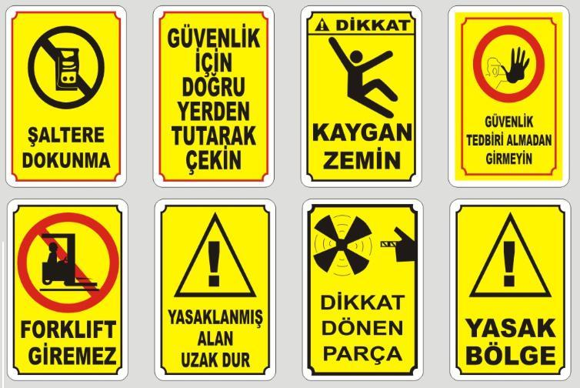

MESLEĞİYLE İLGİLİKONULARDA ARAŞTIRMACI OLMAK

- Mutfak çalışanları eğer mesleğinde başarılı olmak istiyorsa mutlaka ülkesinde dünyada mesleğiyle ilgili gelişmeleri dikkatli bir şekilde takip etmelidir.
- Mesleğiyle ilgili gelişmeleri yalnızca uzaktan seyretmesi takip etmesi kendisini geliştirmesi açısından yeterli olmayacaktır. Bu gelişmelerin içerisinde bizzat yer alıp katkı sağladığı süreçte kendisini mesleğiyle ilgili geliştirmiş olur.
- İçerisinde bulunduğu sektörle ilgili çeşitli yayınları takip etmeli ve faydalanmalıdır. Teknolojinin çok gelişmiş olduğu günümüzde bu gelişmelerden en üst düzeyde faydalanabilmelidir. Teknik olarak en az mesleki bilgi ve becerilerine katkı sağlayabilecek düzeyde teknolojik araç ve gereçleri kullanabilmelidir.
- İşletme genelindeki veya mutfak içerisindeki hizmet içi eğitimlere katılarak kendisini geliştirmelidir
- Kendisini genel olarak veya mesleki olarak daha iyi hazırlayabilmek için çeşitli eğitimler ve sertifika kurslarına katılmalıdır.
DETAYLARA ÖZEN GÖSTERMEK

Mutfakta üretilen ürünler detaylı bir çalışmanın sonucunda ortaya konulan ürünlerdir. Yiyecek üretiminde hiç bir şey, tesadüfi ortaya çıkan ürünler değildir. Bir ürün üretilirken birçok ayrıntıya dikkat edilerek üretilir.
Mutfak çalışanı her zaman sorgulayıcı bir yapıda nedenler ve niçin ler hakkında araştırmacı olmalıdır.
Mutfakta çok özverili bir şekilde çalışılmalıdır. Ürünlerde bazı detayları ortaya çıkarabilmek normalden fazla zaman ve emek gerektirebilir. Her detay kaçırılmadan titizlikle takip edilmeli ve incelenmelidir.
Uygulama anında detaylar atlanmadan ürünler üretilmelidir. Unutulmamalıdır ki, mükemmelliği ayrıntılar oluşturur.
Çok çalışmak, detaylara dikkatli bir şekilde özen göstermek ve birkaç adım sonrasını düşünerek hareket etmek mutfak personeline başarıyı gerçekleştirecektir.

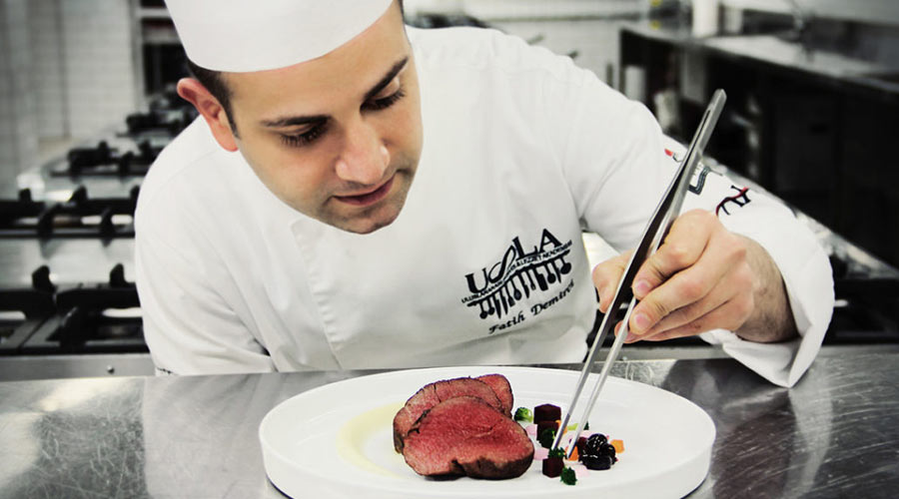

PLANLI OLMAK

Plan basit olarak amaçların ve bu amaçlara ulaşabilmek için yapılması gerekenlerin belirlenmesi şeklinde tanımlanır planlama hayatımızın her evresinde çok önemlidir etrafımıza baktığımızda her yapıda, her sistemde, her oluşumda belli bir plan veya plan dizisi görebiliriz.
Mutfak çalışanının, her şeyden önce kendi geleceği ile ilgili kariyer planlaması yapması gerekir Sektöre yeni başlayanlar ve bu sektörde ilerlemek isteyenler için kariyer planlaması hayati önem taşımaktadır.
Kariyer planlanmasını kısa dönem orta dönem ve uzun dönem olmak üzere en az üç kademede oluşturmak için yararlıdır.
Kariyer planlaması kısa dönem orta dönem ve uzun dönem olmak üzere en az üç kademede oluşturmak yararlıdır.
Kariyer planlanmasını yaparken olabilecek veya gerçekleşebilecek kurgular üzerine oluşturulmalıdır. Bunu yapabilmesi için de kişinin kendini çok iyi tanıtması gerekir. Kendi donanımlarını ve özelliklerini bilmeyen insanlar mantıklı bir kariyer planlaması yapamazlar.
Planlama genel anlamıyla neyin ne zaman nasıl nerede ve kim tarafından yapılacağının önceden kararlaştırma sürecidir. Bir yönetici işletmenin üretim kalite maliyet ve satış ile ilgili yapacağı işleri planlamak ve takip etmek zorundadır. Geleceğe yönelik planlanma yapmayan yöneticiler planlanmanın faydasına inanmayan veya gündelik işlerden planlama yapmaya zaman bulamayan kimselerdir. Mutfak departmanında iş planlanması zorunluluktur. Bu planlamayı etkileyen faktörler gelen misafir sayısını mutfak yerleşimini mutfak araç ve gereçlerini menü ve diğer bazı faktörlerdir.
Mutfak içerisinde planlı olmak çok önemlidir. Bir işi gerçekleştirmek için çok fazla çaba ve enerji harcayabilirsiniz. Bununla birlikte eğer o iş ile ilgili gerekli planlamaları yapmamışsanız o işi gerçekleştirmekte zorlanırsınız. Plansız yapılan çalışmalar zaman kaybına ve verimliliğin azalmasına neden olur. Bu saydığımız olumsuzluklar işletme ve mutfak yönetimi tarafından hiçbir zaman hoş karşılanmaz.
Daha önceden yapılacak işi özelliklerine dikkat ederek iş ve çalışma programlarının hazırlanması işleri büyük ölçüde kolaylaştıracaktır. Plan gerçekleştirilecek işin hangi evresinde ne veya neler yapacağımız hakkında bize yol gösterecektir çalışma planlaması sayesinde hangi çalışma saatinde kaç kişinin hangi bölümde çalışabileceğinin konusunda bilgi sahibi olmak mümkündür planlı olmak derken yalnızca çalıştığımız işyerinde planlı olmamız yetmez çünkü özel hayatımızdaki plansızlıklar çalışma hayatımızda olumsuz yönde etkileyebilir. Düzensiz ve plansız yaşam süren insanlar genel olarak toplum ve çalışma hayatında kabul görmeyen insanlardır.

İŞYERİ ÇALIŞMA KURALLARINA VE ESASLARINA UYMAK

İşyerinin belirlediği ve her çalışanın uymasının beklendiği kurallar vardır. Bu kurallar iş görene yazılı veya sözlü olarak iletilebilir. İşletmenin istenilen düzeyde sağlıklı çalışılabilmesi ancak daha önceden belirlenen bu kurallara uyulmasıyla mümkündür. İşveren her zaman ve hiçbir mazeret gösterilmeden bu kurallara uyulmasını ister. Bunlar;
- Genel çalışma kuralları ve esasları
- İşyeri çalışma kuralları
- İşyerinin belirleyebileceği özel çalışma kuralları ve esasları
- İş görenin çalıştığı bölümün özelliklerine göre değişebilen çalışma kuralları ve esasları şeklinde sıralanabilir
İş gören genel çalışma kurallarına uymak durumundadır bunlar toplumun çoğunluğunun bildiği çalışma kuralarıdır. İş gören işyeri çalışma kuralarına uymak durumundadır. İş gören işyerinin dahil olduğu sektörün özelliklerini bilmeli ve öğrenmelidir. Turizm sektörünün özelliklerini zorluklarını avantajlarını bilmeden sektörde çalışılmaması gereklidir İş görenin turizm sektörünü yeterince tanımadan u sektörde bu sektörde çalışmaya başlaması ileride yaşayabileceği olumsuzlukları arttırır bunun sonucunda çalışma kurallarına ve esaslarına uymakta zorluklar ile karşılaşılabilir. Hatta bu durum iş yerinden ve sektörden ayrılmalara dahi sebep olabilir.
Genel çalışma kuralları ve işyeri çalışma kuralları dışında işyerinin kendisinin belirleyeceği çalışma kuralları ve esasları olabilir. İşletmenin özelliklerine işverenin hassasiyetlerine göre iş görenin uymasını istediği çalışma kuralları ve esaslarına uyulma zorunluluğu vardır.
Yukarda da saydığımız çalışma kuralları ve esasları dışında özel olarak çalışılan bölüm veya birimin de çalışma kuralları ve esasları vardır. İş görenin çalışacağı veya çalışacağı bölümün özellikleri ile gerekenlerini çok iyi bilmesi gerekir. Bölümün belirleyebileceği çalışma kuralları ve esaslarına uymak esastır.

LİDERLİK VASIFLARINA SAHİP OLMAK
Yönetimin sözlük anlamı yönlendirmek sevk ve idare etmektir. Diğer bir anlamı ise üretim hedeflerini gerçekleştirmek ve olumlu sonuç almak için planları ve programları gerçekleştirmekten sorumlu kişi veya grup olarak ifade edilir. Yönetim gönüllü katılımları sağlayarak yapılacak işleri kendi yapmadan başkalarına yaptırmaktadır.
Liderliği farklı şekillerde tanımlayabilmek mümkündür Bir tanım üzerinden liderliğin tanımını verecek olursak. Liderlik başkalarının davranışlarını etkileme sanatıdır. Çalışma arkadaşlarının saygı ve sevgi güvenlerini kazanarak olumlu yönde etkileyebilmek ve hedeflenen davranışları yaptırabilmek şeklinde tanımlanabilir.
Mutfak departmanında sunulan hizmetin büyüklüğüne göre ve hizmetin özelliklerine göre iş gören sayısı ve özelliklerinde değişiklikler olabilir. Turizm sektörünün doğası gereği farklı ülkelerden farklı kültürlerden farklı eğitim seviyelerinden kişilerle bir arada çalışma hayatında bulunulması kaçınılmazdır. Liderlik vasfının böyle bir ortamda ön plana çıkması istenilmektedir.
İş gören eğer liderlik vasfının böyle bir ortamda ön plana çıkması istenilmektedir. İş gören eğer liderlik vasfının ön plana çıkartıp çalışma arkadaşlarının davranışlarını arzu edilen yönde etkilemek istiyor ise hem yönetim bilgisine hem de kişisel bazı özelliklere sahip olmalıdır. Öncelikle mutfak çalışanın mutlaka yönetsel beceriye sahip olması gerekir. Yönetsel beceriye sahip olması gerekir. Yönetsel beceriye sahip olmak isteyen kişi yönetimin fonksiyonlarını bilmeli ve uygulayabilmelidir.
Mesleki bilgilerinin yanı sıra planlama örgütleme yöneltme etkileme ve kontrol gibi yönetsel süreç bilgilerine sahip olmalıdır.
Öncelikle mutfak çalışanın mutlaka yönetsel beceriye sahip olması gerekir yönetsel beceriye sahip olmak isteyen kişi yönetimin fonksiyonlarını bilmeli ve uygulayabilmelidir.
Mesleki bilgilerinin yanı sıra planlama örgütleme yöneltme etkileme ve kontrol gibi yönetsel süreç bilgilerine sahip olmalıdır Mutfak çalışanları ileride kendisinin de yönetici pozisyonunda bulunabileceğini unutmamalı ve kendisini ileriye yönelik hazırlamalıdır. Bulunduğu bölüm veya birim yöneticilerini çok iyi izlemeli ve yorumlamalıdır. Aynı zamanda zamanını çok iyi kullanabilme becerisine de sahip olmalıdır.
Yöneticilerin yönetim işlevlerini yerine getirmek için kullandıkları zamana yönetsel zaman (Yönetsel zamanı) denir.
Birleşmiş amaçlara ulaşmak için kurulmuş toplumsal birim olan örgütler etkin bir yönetime ihtiyaç duyarlar. Yönetim işlerinin tümünden sorumlu olan üst düzey yönetici yetki devriyle yapılacak işleri ayrı, ayrı yöneticilere paylaştırmaktadır. Bu paylaştırma sonrası örgütlerde çeşitli kademelerde yönetim kadroları oluşturulmaktadır. Sonuçta her kademedeki yöneticinin yönetsel çalışmalar içinde ayırdığı zamana yönetsel zaman denir.
Mutfak departmanında her bölümde farklı sayıda aşçı ve aşçı yardımcıları çalışır. Mutfak departmanın yoğunluğuna göre sekizer saatlik üç vardiya oluşturulur.
Liderlik vasıfları gelişmemiş veya liderlik vasfı bulunmayan iş görenlerin bu sektörde daha iyi pozisyonlarda bulunmaları yani kariyer yapmaları oldukça zordur.

MESLEKİ YETERLİLİĞE SAHİP OLMAK

Mutfak çalışanlarının mesleğin pozisyonunun gerektirdiği her türlü yeterliliklere sahip olması gerekir. Mesleğiyle ilgili gerekli eğitimleri almış olmalı teorik bilgilerini pratik uygulama ve zamanda tecrübeyle pekiştirebilmiş olmalıdır.
Günümüzde işverenler tarafından çalışanlardan mesleki yeterliliklerini belgelendirmeleri ve istenmektedir. Mesleki bilgilerinin belgelendirilmesi, aynı zamanda meslek standardını da ön plana çıkarmaktadır.
Meslek standardı herhangi bir mesleğin gereklerinin kabul edilebilir standartlarda yerine getirilebilmesi için ihtiyaç duyulan asgari bilgi, beceri, tecrübe, tutum ve davranışları gösteren normlar olarak tanımlanabilmektedir.
Meslek standardı dendiğinde genel olarak neleri kapsadığını aşağıdaki sıralamada görebiliriz. Söz konusu seviyedeki standartların belirlenmesinde yaygın olarak kullanılan unvan ve tanımlar kalfalık ve ustalık olarak adlandırılmaktadır. Mutfakta istekli olan iş görenler istenilen asgari şartları sağladıktan sonra belirli eğitimlere kurslara (teorik ve pratik) katılarak sınavlara girmeye hak kazanırlar. Bahsedilen sınavlarda (teorik ve pratik)istenilen başarıyı gösterenler ise kalfalık, ustalık diye adlandırılan belgeleri alabilirler.
Mutfak içerisinde bulunduğu pozisyonun gerekleri uygun olarak yerine getirilmek için kişinin yapması gereken görev ve işlemler bulunmaktadır
- Yiyecek üretiminde, sunumunda, muhafazasında ve diğer süreçlerde genel olarak kullanılan araç-gereç ve ekipmanlar hakkında bilgi.
- İçerisinde bulunulan mesleğin gereklerini istenilen düzeyde yerine getirilmek için sahip olunması istenen genel bilgi, beceri tutum ve davranışlar
- İş görenin mesleğinin uzmanlık dalları ile birlikte, sektördeki mevcut durumu ve gelecekte yaşanacak gelişmelere yönelik göstereceği eğilimler.

KAYNAKÇA

- PİŞİRME YÖNTEMLERİ VE TEKNİKLERİ 1-2 ( Detay Yayıncılık )

